DINÁMICAS DE GRUPO.

Con el fin de facilitar la labor tutorial en la línea de estimular la participación de todos los alumnos y hacerles sentirse con capacidad para participar de manera activa en la organización del aula, en los debates ante la toma de decisiones, para el contraste de opiniones que le hagan reflexionar con sus iguales, en definitiva, para facilitar cualquiera de las actividades tutoriales que se planteen.

MESA REDONDA
Objetivos: profundizar sobre un tema a partir de puntos de vista divergentes o contradictorios.

Participantes:
- Expertos: 3 a 6 miembros expertos sobre el tema que parten de posturas distinta
- Coordinador: presenta la temática y a los expertos. Conduce el turno de las intervenciones. Elaborar un breve resumen final.
- Auditorio: seguimiento de las informaciones. Petición de aclaraciones. Resolución de dudas, etc.

Ambientación:
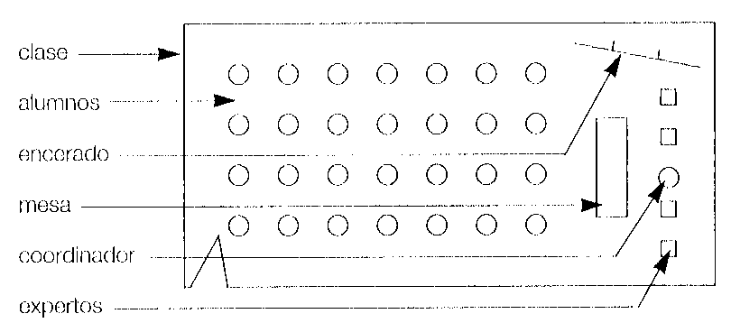

Aplicación:
1. Coordinador: abre la sesión, presenta el tema a los expertos y el procedimiento que se debe seguir.
2. Cada experto efectúa su exposición (6 minutos).
3. Tras las exposiciones, el coordinador resume las ideas principales y destaca las diferencias más notorias.
4. Cada experto podrá aclarar, ampliar, completar o rebatir durante 2 minutos.
5. El coordinador elabora y expone una síntesis final. Destaca puntos convergentes y diferencias.
6. Auditorio: efectúa preguntas a cada experto.
7. Evaluación del contenido y de la técnica utilizada.

DEBATE DIRIGIDO
Objetivos: estimular el razonamiento, la capacidad de análisis crítico, la intercomunicación, el trabajo colectivo, la compensación y la tolerancia. Ayudar a superar ideas preconcebidas. Ampliar el panorama intelectual. Lograr integraciones interdisciplinarias.

Participantes:
- Conductor: elige el tema y prepara las fuentes documentales. Prepara las preguntas más adecuadas para estimular y conducir el debate. Controla el tiempo.
- Coordinadores: 1 por subgrupo.
- Participantes: 13 por cada subgrupo.
Ambientación:
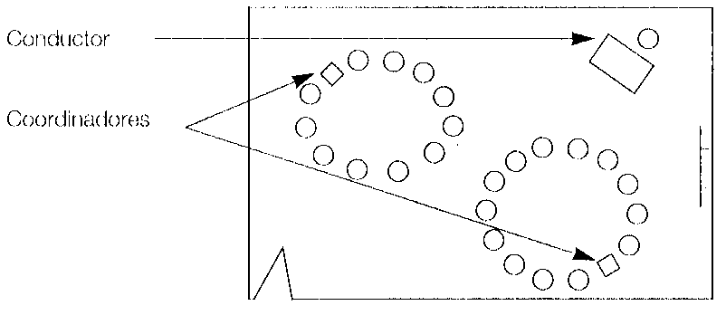
Aplicación:
1. Conductor: Introducción: encuadra el tema (motivación) y da instrucciones generales sobre la sesión.
2. Formula la primera pregunta e invita a participar (15 minutos por pregunta central).
3. Facilita la elaboración mental y las respuestas propias (coordinadores y conductor).
4. Usa recursos didácticos: ilustraciones, gráficos, medios audiovisuales, etc.
5. Modera el desarrollo del debate conductor.
6. Conduce el grupo, respetándolo, hacia ideas correctas y valiosas (coordinadores y conductor).
7. Sinteriza las conclusiones del debate conductor.
8. Si procede: evaluación del contenido y de la técnica utilizada.

ENTREVISTA COLECTIVA
Objetivos: exponer temas de forma activa y motivadora. Enseñar a pensar y prepararse antes de hablar y preguntar. Obtener información acerca de valores e intereses de cada alumno y de la clase como grupo. Mejorar la interacción entre los alumnos y entre éstos y el profesor. Acercarse a la filosofía de la vida de cada alumno.

Participantes:
- Profesor: organiza y supervisa.
- Entrevistado: autopresentación. Contestación de las preguntas. Utiliza las expresiones: “paso”, cuando no considera oportuno dar una respuesta, y “gracias por sus preguntas”cuando decide finalizar la entrevista.
- Entrevistadores: preparan previamente preguntas en grupos de 4. Se reparten las preguntas.

Ambientación:
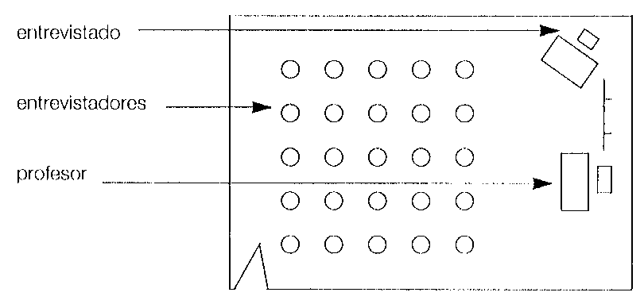

Aplicación:
1. Profesor: propone la persona a entrevistar o encarga su elección.
2. Profesor: expone los pasos a seguir y la utilización de las expresiones “paso” y “gracias
por sus preguntas”. Presenta y controla tiempos de intervención.
3. Entrevistadores: formulan las preguntas en el orden previsto hasta su finalización o la utilización de la expresión “gracias...” por el entrevistado.
4. Profesor: puede solicitar resumen oral o escrito. Puede evaluar la técnica.

PHILLIPS 6/6
Objetivos: aprender a trabajar en grupos, desarrollar el sentimiento comunitario, el respeto hacia los demás y poner en común aprendizajes.

Participantes:
- Coordinador (profesor): proponer la cuestión que se tratará. Controla el tiempo (6 minutos). Impulsa la puesta en común y sintetiza las aportaciones de los distintos grupos.
- Secretario: anota las aportaciones de los miembros del grupo. Controla el minuto otorgado a cada miembro. Sintetiza la visión del grupo en la puesta en común.
- Alumnos: hacen aportaciones a la cuestión planteada, durante un minuto. Escuchan y anotan las conclusiones de la puesta en común. (No están previstas las discusiones entre los participantes.)

Ambientación:
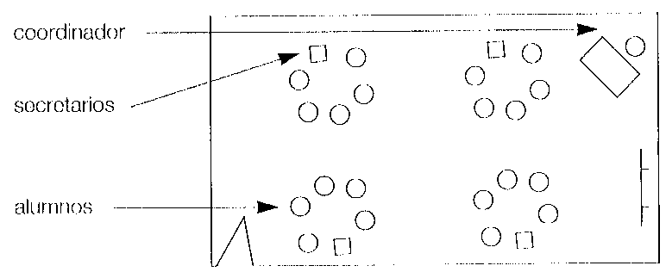

Aplicación:
- Profesor: presenta la técnica. Propone la o las cuestiones (contenidos curriculares, temas sociales de actualidad, acontecimientos escolares, etc). Supervisar la formación de los grupos, la elección de secretarios y el funcionamiento de los equipos.
- Alumnos distribuidos en grupos de 6. Utilizan su minuto para exponer sus respuestas a cada una de las cuestiones planteadas (total: 6 minutos por cuestión).
- Terminadas la o las cuestiones, se vuelve a la colocación normal (gran grupo) para proceder a la “puesta en común”.
- Los secretarios dan lectura a las síntesis de sus respectivos círculos. El coordinador va tomando nota y sintetizando.
- El coordinador elabora y expone un resumen final. Destaca puntos convergentes y divergentes.
- Evaluación del contenido y de la técnica utilizada.

PANEL
Objetivos: cultivar y aprovechar en beneficio de la clase intereses particulares de los alumnos. Formación de actitudes críticas para desarrollar el criterio propio.

Participantes:
- Expertos: desarrollan un tema ante el auditorio. Responden a las preguntas de los alumnos.
- Coordinador (profesor): impulsa las intervenciones con objeto de alcanzar los objetivos. Mientras los expertos no aporta puntos de vista propios.
- Auditorio: escuchan, toman apuntes e interrogan sobre dudas, desacuerdos, etc.
Ambientación:
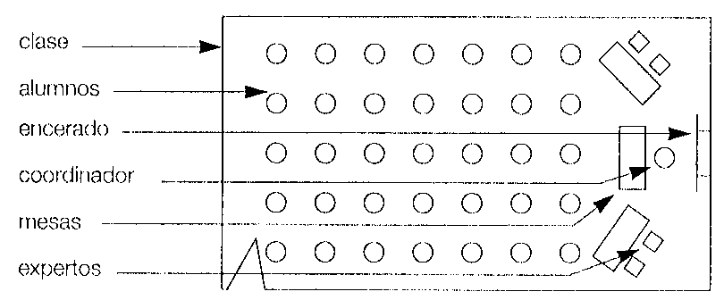

Aplicación:
1. Coordinador: expone la técnica y presenta a los expertos.
2. El coordinador propone una cuestión del tema para que cada experto dé su opinión.
3. El coordinador sintetiza las aportaciones de los expertos, que se convierten en conclusiones parciales.
4. Seguir el mismo proceso (punto 2 y 3) hasta acabar las cuestiones.
5. Finalizadas las exposiciones sobre las cuestiones planteadas, el auditorio participará preguntando, solicitando aclaraciones, rebatiendo argumentos, aportando nuevas experiencias, etc.
6. El coordinador presenta una síntesis de las conclusiones parciales y de las aportaciones del auditorio, y elabora el resumen final del panel.
7. Evaluación del contenido, de las actitudes de los alumnos y del desarrollo de la técnica.

PAREJA DOS
Objetivos: ayudar a encontrar soluciones de forma participativa, autogestionada y eficaz. Ejercitar y desarrollar la exactitud, claridad y precisión en la expresión verbal y dinámica. Desarrollar la creatividad ante problemas reales. Responsabilizar y comprometer al grupo en llevar a la práctica las mejores soluciones encontradas a un problema.

Participantes:
- Coordinador (profesor): presenta la técnica y el problema que se debe resolver. Actúa de impulsor de la técnica.
- Secretario (opcional): anota en la pizarra las aportaciones de los compañeros.
- Alumnos por parejas: exposición de la respuesta a la cuestión planteada. Toma apuntes de la exposición del compañero.
Expone a un compañero distinto del anterior las anotaciones tomadas.
- Auditorio: votan y ponen en práctica la solución.

Ambientación:
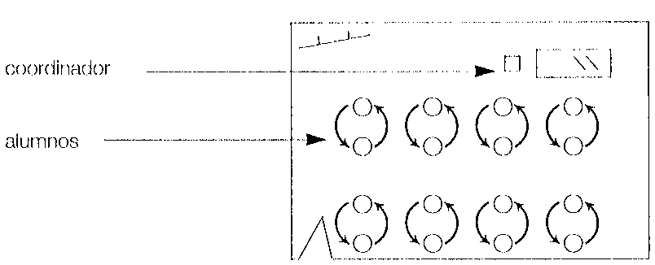
Aplicación:
1. Coordinador (profesor): expone la técnica y la cuestión que hay que resolver. Invita a los participantes a distribuirse por parejas aleatorias (A₁ y B₁). (Se pretende fomentar la interacción entre alumnos con pocos vínculos).
2. Durante 5 minutos A₁ explica a B₁ las posibles soluciones al problema desde su óptica. B₁ anota y comprueba si ha entendido las respuestas. (Se repite el paso cambiando los papeles).
3. Se rotan las parejas durante 5 minutos. Por ejemplo. A₁ explica a B₂ las soluciones que tiene anotadas (aportaciones de B₁) para que B₂ las acepte o rechace, justificándolo. (Se repite el paso cambiando los papeles.)
4. En gran grupo se ponen en común las soluciones aceptadas que cada miembro lleva anotadas y que no son las suyas.
5. Transcripción pública en la pizarra de las aportaciones, a cargo de un secretario.
6. Votación de las tres aportaciones que cada miembro considere mejores.
7. Poner en práctica la solución más votada.
8. Evaluación del contenido y de la técnica utilizada.

CÍRCULOS DOBLES
Objetivo: fomentar el conocimiento mutuo entre los componentes del grupo.

Participantes: Todos los miembros del grupo (número par)

Ambientación:
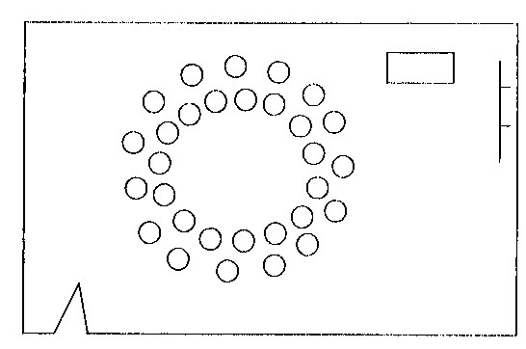

Aplicación:
1. Tutor: presentación del ejercicio y del procedimiento que se debe seguir.
2. Confección de un listado de preguntas. A cargo del grupo.
3. Copia en la pizarra de las preguntas elaboradas.
4. Enumeración correlativa de los alumnos participantes.
5. Distribución de dos círculos concéntricos formando parejas.
(Pares en el círculo interior, impares en el exterior.)
6. Instrucciones:
a) Infórmate del nombre de tu pareja.
b) Formúlale la primera pregunta de la pizarra.
c) El interlocutor contesta.
7. Los miembros impares rotan un lugar en la dirección de las agujas del reloj, formando nuevas parejas.
8. Repetir pasos 6 y 7 hasta agotar las preguntas escritas en la pizarra.
9. Evaluación del ejercicio.

UN DIBUJO
Objetivo: expresar gráficamente en subgrupos algunos aspectos del grupo.

Participantes: todos los miembros del grupo.

Ambientación:

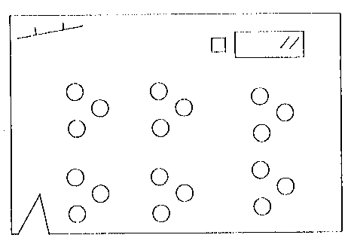

Aplicación:
1. Tutor: presentación del ejercicio y del procedimiento que se debe seguir.
2. Alumnos: disposición en subgrupos (3 compañeros).
3. Instrucciones:
a) Tiempo ½ hora.
b) Consigna: “Elaborar un dibujo que sea reflejo de algún aspecto del grupo: su clima, aspiraciones, estructuración, interacciones...”.
4. Presentación de cada dibujo.
5. Diálogo en gran grupo.
6. Evaluación de la técnica y sus posibilidades.

ME LLAMO
Objetivo: conocer el apodo preferido por los compañeros. Promover la interacción entre los componentes del grupo.

Participantes: todos los miembros del grupo.

Ambientación:

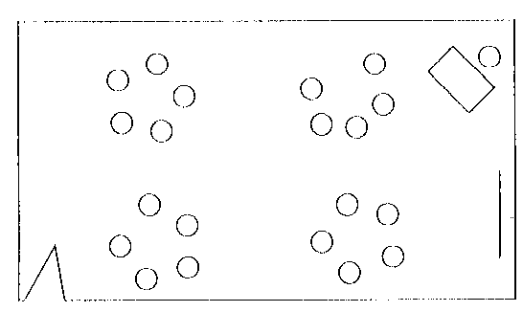

Aplicación:
1. Tutor: presentación del ejercicio y del procedimiento que se debe seguir.
2. Tutor: da a conocer el primer listado de los grupos (5 por grupo).
3. Agrupamiento de los alumnos según las instrucciones del profeso-tutor.
4. Enumeración correlativa de los alumnos participantes.
5. Instrucciones:
a) Tiempo: 5 minutos.
b) Consigna: dialogar sobre: “Nombre por el que te gustaría ser conocido”.
6. Tutor: ofrece un nuevo listado y se reiteran los pasos 3, 4 y 5.
7. El Tutor decide cuántas veces se repite esta operación.
8. Evaluación del ejercicio.

